**Сценарий праздника**

**«Петербургский бал»**

**Старшая группа**

**Действующие лица:** Екатерина, Пётр I, гвардеец, 1-ый шут, 2-ой шут.

**Атрибуты:** свиток для гвардейца, свиток для ведущей, свиток для Петра, веера для дам.

***Выход детей***

**Ведущий:**

Нет края на свете красивей,  
Нет Родины в мире светлей!  
Россия, Россия, Россия, –  
Что может быть сердцу милей?

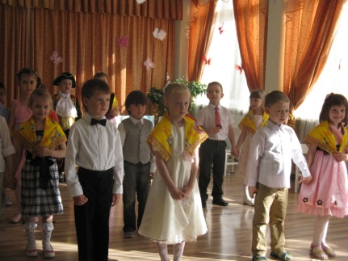

**Ребёнок:**

Россия -танец-хоровод  
Березок на полях,  
Россия – синий небосвод  
В плывущих облаках.

**Ребёнок:**

Россия – вьюга – завитки  
Серебряной реки.  
Россия – нежные цветки –  
Ромашки, васильки.

**Ребёнок:**

Россия – солнца аромат   
И скошенной травы.  
Россия – горько-терпкий вкус  
Рябины и ирги.

**Ребёнок:**

Россия – пенье-ручеёк:  
От ласточки привет.  
Россия – милый уголок,  
Что вечно дарит свет.

***Песня-танец «У моей России…»***

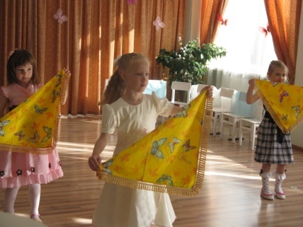 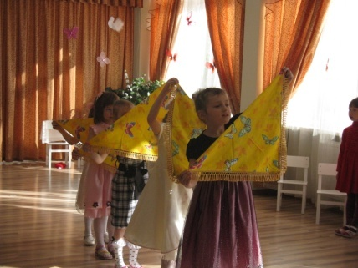 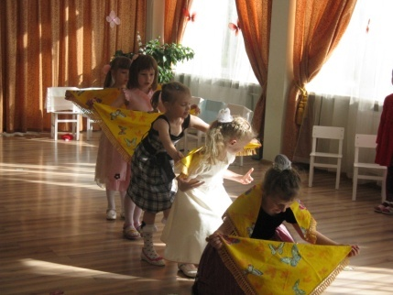

**Ведущий:**

Ребята, скажите, пожалуйста, как называется город, в котором мы с вами живем?

Петербург – один из красивейших городов мира. Сотни людей со всех концов света приезжают в наш город, чтобы своими глазами увидеть красоту Петербурга, поближе познакомиться с его памятниками скульптуры и архитектуры, пройтись по его улицам и проспектам, прикоснуться к истории…

Подскажите мне, пожалуйста, как называют девочек, девушек и женщин, живущих в Санкт-Петербурге?

А как называют мальчиков, юношей и мужчин – жителей Петербурга?

Мы гордо называем себя петербуржцами.

У каждого города, как и у каждого человека, есть свой день рождения…

Свой день рождения Санкт-Петербург празднует 27 мая. Вчера нашему городу исполнилось 310 лет.

У любой страны или города есть свои отличительные знаки, одним из таких знаков является герб.

А сейчас мы с вами соберём герб нашего города.

***Игра «Собери герб»***

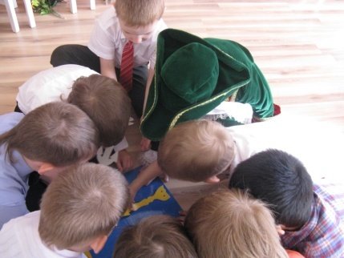 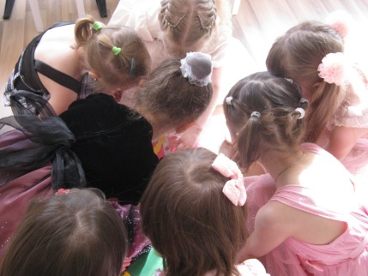 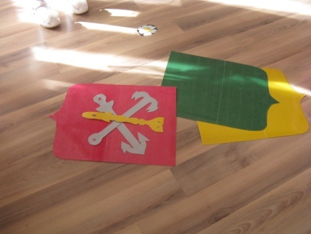

**Ведущий:**

Молодцы! Вы правильно смогли собрать Герб Санкт-Петербурга.

А кто мне расскажет о гербе нашего города? Что он обозначает…

Ребята, вы хорошо справились с моими заданиями.

Но, впереди вас ждут новые испытания.

**Ребёнок:**

Ты красив в любое время года:

Грустной осенью, студёною зимой.

И в жару, и даже в непогоду

Я люблю тебя, мой город над Невой.

**Ребёнок:**

И майской ночью в белом дыме.

И в завываньи зимних пург.

Ты всех прекрасней, несравнимый.

Блистательный Санкт-Петербург!

**Ребёнок:**

Много на свете есть городов:

Новгород, Пушкин, Москва и Ростов.

Но город, в котором всё время живём,

Для нас самый лучший,

О нём мы споём!

***Песня «Город твой и мой»***

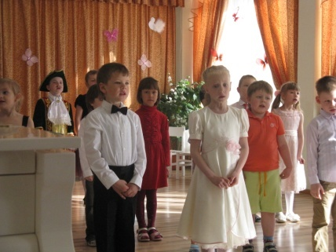

**Ведущий:**

Вы все очень любите свой город – Санкт-Петербург.

А хорошо ли вы его знаете?

Сейчас мы это проверим.

***Игра «Угадай по силуэту»***

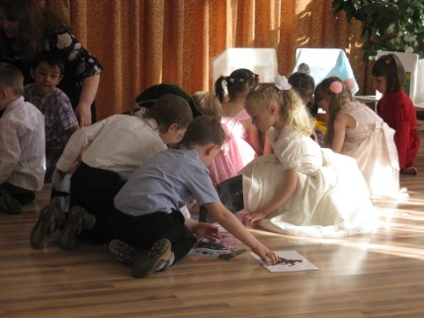 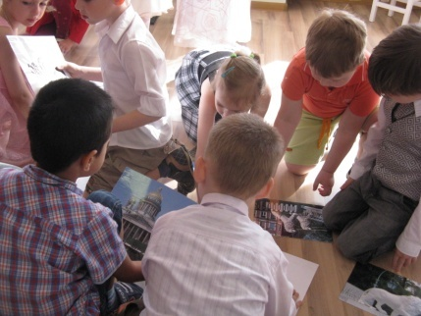 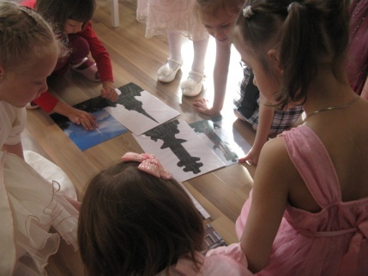

***Выходят дамы и гвардеец***

**Гвардеец:**

Судари, сударыни!

Наш царь издал указ:

И с центра и с окраины

Явится всем на бал!

**1-ая дама:**

Вы слыхали? Вы слыхали?

О сегодняшнем, о бале?

**2-ая дама:**

Это так чудесно!

Прелестно! Интересно!

**3-я дама:**

О, давайте поспешим,

Нам пора сбираться.

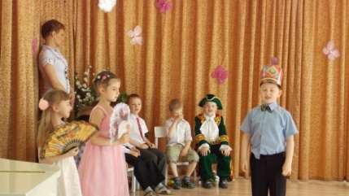

**Гвардеец:**

По каретам, господа,

Время отправляться!

**1-ая дама:**

Эй, человек, на том углу сверни,

У сада Летнего коней останови.

**2-ая дама:**

По петровскому указу

Был заложен этот сад.

Вырос он не вдруг, не сразу,

Рос он много лет подряд.

**3-я дама:**

У Невы застыли в камне

Под седой волны напев

Мраморные изваянья

Юных и прекрасных дев.

***Игра «Море волнуется раз…»***

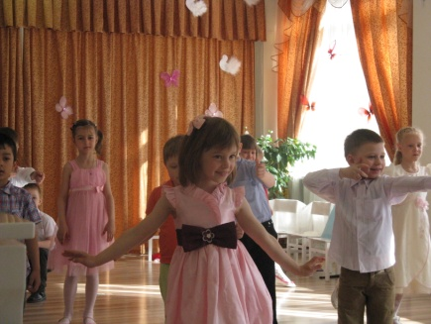 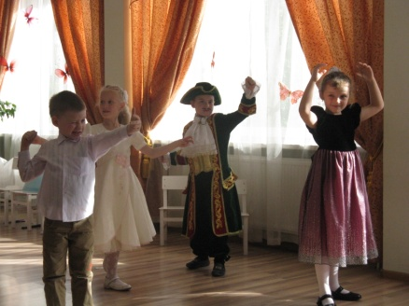 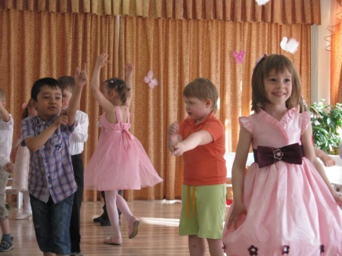

**Ведущий:**

Ребята, я очень люблю фотографировать наш город. Но случилось неприятность, мои фотографии рассыпались и перемешались. И теперь я не могу найти на снимках решётку Летнего сада. Помогите мне.

***Игра «Найди решётку Летнего сада»***

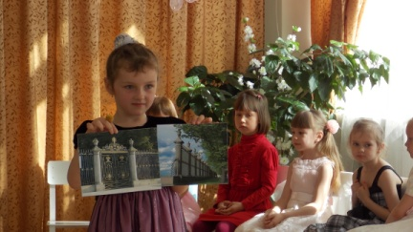 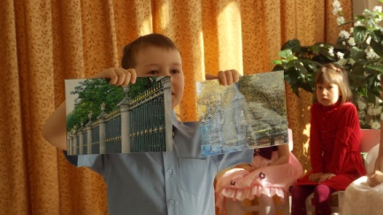

**1-ая дама:**

Ну что ж, дружок, гони коней,

На бал вези меня скорей.

***Выбегают два шута***

**1-ый шут:**

Ой, вы гости-господа,

Все скорей сюда, сюда!

**2-ой шут:**

Царь велел гостей встречать

И улыбкой привечать.

**1-ый шут:**

Песнями да плясками!

**2-ой шут:**

Ласками да сказками!

**Вместе:**

Добро пожаловать на бал,

Какого град наш не видал!

**Ведущий:**

На этот праздник величавый

Из далёких тех времён

Со своей нарядной свитой

Пожаловал к нам Пётр Великий.

***Выход Екатерины и Петра***

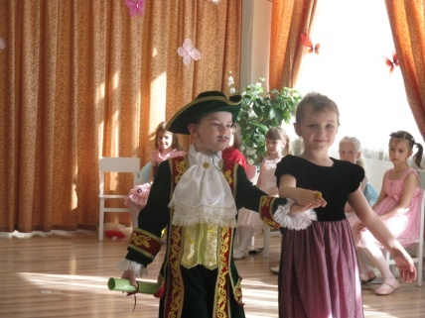

**Пётр:**

Да здравствуют, да здравствуют, честные господа!

На праздник сей торжественный явился я сюда!

Внимание! Внимание! Слушайте!

Сейчас Великий царь всея Руси

Зачтёт для вас указ!

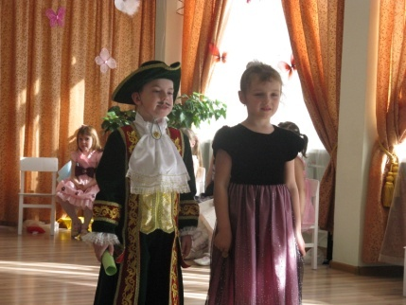

***Читает свиток***

День сей праздничный, весенний

Сегодня отмечать весельем!

На улицах и площадях

И в близ лежащих деревнях

Встречать сей праздник

Пушечной пальбой

И развесёлою народною гульбой!

Честные господа,

Пожалуйте сюда!

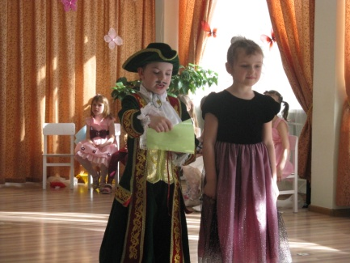

**Ведущий:**

Ребята, сейчас я вас познакомлю с правилами поведения на балу. Послушайте их.

* При входе в бальный зал следует отключить мобильные телефоны и снять наушники.
* На балу ни на минуту не забывайте, что выражение лица должно быть весёлым.
* Кавалеры должны ухаживать за дамами.
* Разговоры должны происходить негромко.
* Следует избегать любых проявлений шутовства и баловства.
* На балу следует держать себя скромно, танцевать грациозно и соблюдать приличия.
* Ни в коем случае не разрешается бегать по залу, особенно через его центр.

**Екатерина:**

Старый танец Менуэт. Как его воспел поэт!

Что за грация! Вот диво! Как изящно и красиво!

Пары движутся и вот. Менуэт нас всех зовет!

***Танец «Менуэт»***

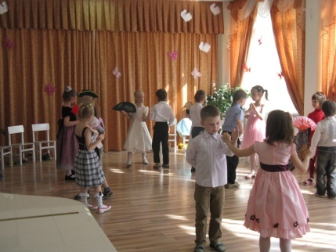 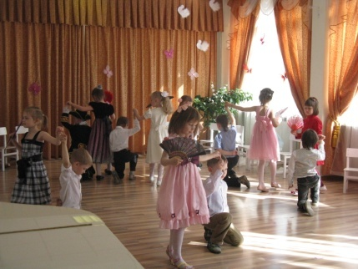 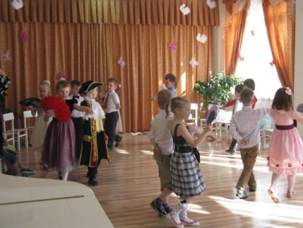

***Игра «Что перепутал художник?»***

**Ведущий:**

Ребята, гуляя возле музея, я видела на улице много художников. Одни из них рисовали портреты прохожих, другие – рисовали различные памятники. Некоторые художники подарили мне свои картины, вот они (показывает). Все они рисовали одно и тоже – памятник Петру, который называется… (ответы детей). Только вот картины у них получились почему-то разные. Я открою вам секрет: по фамилиям этих художников вы можете догадаться, какой у них характер. Один художник – Ленивый другой – Торопливый, третий – Боякин, четвёртый – Авоськин, пятый – Кисточкин. А теперь внимательно посмотрите на их работы. Нам надо выбрать из них самую лучшую – ту, на которой всё нарисовано правильно и точно.

Художник Ленивый – не стал рисовать всадника, очень уж ему лень стало.

Художник Торопливый – так торопился, что не обратил внимание на форму камня.

Художник Боякин – увидел тучу, испугался дождя и убежал домой. Вместо памятника на картине только камень и капли дождя.

Художник Авоськин – забыл нарисовать коня и подумал: «Авось не заметят»

Художник Кисточкин – всё изобразил точно, правильно. Его работа больше всех похожа на настоящий памятник.

Вот именно картину художника Кисточкина я оставлю у себя. А остальные верну и попрошу художника Ленивого не лениться, художника Боякина – не бояться ни дождя, ни снега, ни града, художника Торопливого – не торопиться

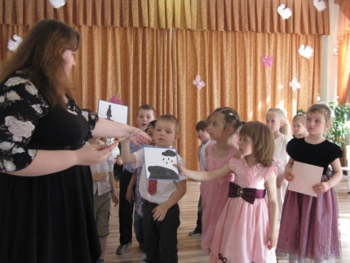

**1-ый шут:**

Вот от Рейна, от реки

Прибыли к нам моряки.

Мореходы-молодцы,

На подбор все удальцы!

***Танец мальчиков «Яблочко»***

**Ведущий:**

А теперь проверим смекалку наших моряков.

1. Кто на всех морях бывал,

Кто держал в руках штурвал?

Он вам тоже всем знаком,

Он зовется… *(моряком)*

1. Плаваю на корабле,  
   Иногда лежу на дне,  
   На цепи корабль держу,  
   судно в море сторожу,  
   Чтобы ветер не угнал,  
   На волнах лишь покачал… *(якорь)*
2. Над водой взметнулась глыба -

Это очень злая рыба.

Показала свой плавник

И опять исчезла вмиг… *(акула)*

1. Я от ветра надуваюсь,  
   Но ничуть не обижаюсь,  
   Пусть меня он надувает,  
   Яхте скорость прибавляет… *(парус)*
2. Качается стрелка туда и сюда,

Укажет нам север и юг без труда!.. *(компас)*

1. Шторм на море иль туман,  
   Но где краешек земли  
   Знает каждый капитан.  
   Что горит для них вдали?.. *(маяк)*
2. Кто скафандр надевает  
   И на глубину ныряет?  
   Кто в ботинках со свинцом  
   Ходит там по дну пешком?.. (водолаз)
3. Нет тельняшки без полос,

Кто в тельняшке той?.. *(матрос)*

**1-ый шут:**

Подходит бал уже к концу,

Кареты поданы к крыльцу.

**2-ой шут:**

Последние аккорды пусть

Развеют и печаль, и грусть!

***Танец «Под небом голубым»***

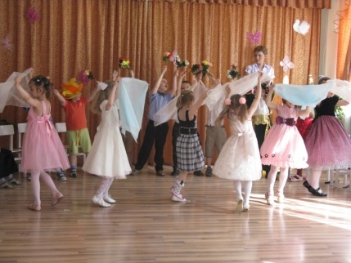 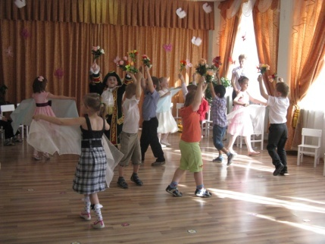 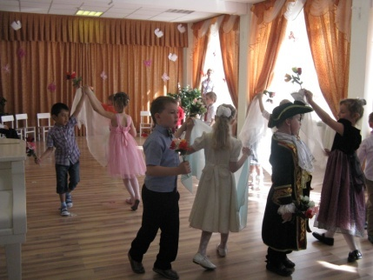

**Ребёнок:**

Года пролетели, века пролетели.

Звук скрипки старинной давно уж пропал.

Но мы захотели  и все же сумели.

Попасть на старинный, изысканный бал!

**Ребёнок:**

Сегодня другие и ритмы и мода.

И свет от свечей заменён на неон

Но лишь украшают  столетья и годы.

Мой город, что волей  Петра был рожден.

**Петр I:**

Красуйся, град Петров, и  стой

Неколебимо, как  Россия.

Виват, Санкт-Петербург!

Виват! Виват! Виват! *(все вместе)*

**Ребёнок:**

Мы вырастем скоро. Мы будем учиться!

Научимся верить, творить и мечтать.

Ведь мало ещё в Петербурге родится.

Нам надо с тобой Петербуржцами стать!

**Ведущий:**

Вот и закончился наш петербургский бал…